汕 头 大 学 实 验 报 告
学院：数学与计算机学院 系：计算机系 专业：计算机科学与技术 成绩：________
姓名：易雨杰(2024611209)、叶梅冰(2024611038) 实验时间：2026年10月23日 教师签字：____________

实验1 UML概念及UML开发工具的安装，
完成自选项目的详细目标及功能简述

一、实验目的
1. 了解面向对象的 UML 建模方法，理解 UML 图及其特征、UML 语法。
2. 安装并配置 StarUML 开发工具。
3. 完成自选项目的详细目标叙述及功能简述。

二、实验要求
1. 理解基本的面向对象 UML 建模方法、UML 图及特征、UML 语法。
2. 掌握 UML 开发工具的安装。
3. 完成自选项目的详细目标及功能简述。

三、主要实验工具
● StarUML 5.0（with cm）：安装路径 D:\StarUML，用于本项目全部 UML 图的建模与导出。
● Git / GitHub：版本控制与团队协作，主干 main，成员A 使用 dev-A、成员B 使用 dev-B。
● IntelliJ IDEA + JDK 17 + Maven：后续编码阶段使用（Maven Wrapper 已随仓库提供）。
● Microsoft Word：实验报告的排版与提交。
StarUML 安装与配置记录：按指导书要求运行 StarUML-5.0-with-cm.exe 完成安装；安装后右键 StarUML.exe →「属性」→「兼容性」，勾选「以兼容模式运行这个程序」后确定，再启动工具；启动后选择 Empty Project，新建名为 Hotel-Booking-System 的工程。图 1 为工具启动并新建工程的界面，图 2 为兼容性设置界面。
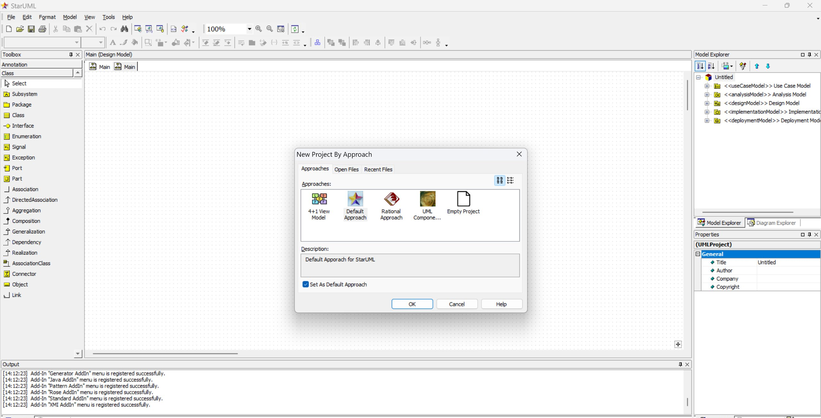
图 1 StarUML 启动并新建 Hotel-Booking-System 工程
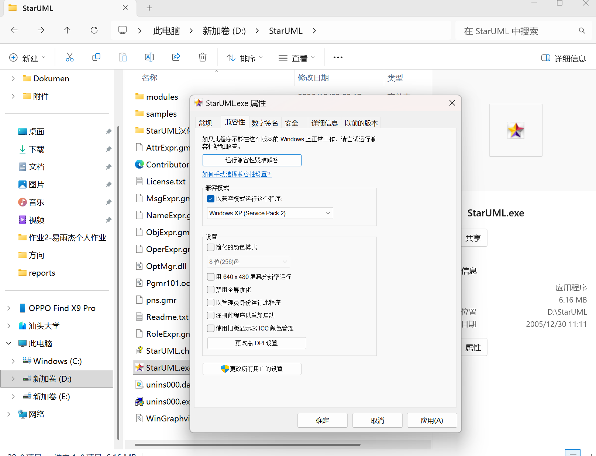
图 2 StarUML.exe 兼容性设置（Windows XP 兼容模式）

四、实验内容及实验数据记录

（一）选题
酒店订房管理子系统：面向中小型酒店，替代人工登记房态与订单的纸质流程，为顾客提供在线的房态查询与预订入口，为前台提供入住与退房结算支持，为管理员提供房型房价与房态维护能力。

（二）系统目标
1. 系统能够将房型、房间及其价格信息统一建档，并实时反映每间房的当前状态。
2. 顾客可以按入住日期与离店日期查询各房型的剩余房间，并完成在线预订，生成唯一的预订订单。
3. 前台可以核验预订信息办理入住，退房时自动核算房费、生成账单并释放房间。
4. 顾客可以在入住前取消尚未入住的订单，系统同步释放房间。
5. 管理员可以维护房型、房价与房间数量，调整房间状态（空闲、在住、清洁、维修），并按条件查询与统计订单。
6. 系统采用本地文件持久化数据，保证关闭后数据不丢失，且无需安装数据库即可运行。

（三）系统功能结构图
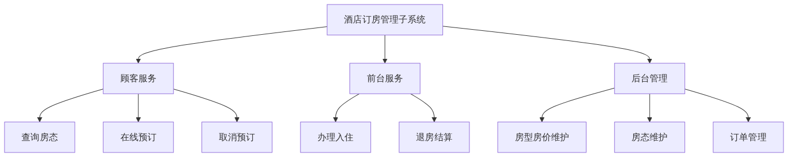
图 3 酒店订房管理子系统功能结构图

（四）功能简述表
功能名称 | 功能编号 | 操作者 | 功能简述
查询房态 | Hotel-C01 | 顾客 | 顾客按入住日期、离店日期与房型查询剩余房间数量、房价及可订状态
在线预订 | Hotel-C02 | 顾客 | 顾客选择房型与日期并提交预订，系统校验房态后生成预订订单号
取消预订 | Hotel-C03 | 顾客 | 顾客在入住前取消未入住订单，系统更新订单状态并释放房间
办理入住 | Hotel-F01 | 前台 | 前台核验预订订单与住客证件，登记入住信息并为顾客分配具体房间
退房结算 | Hotel-F02 | 前台 | 前台按实际入住天数核算房费与押金，生成账单，订单完结并释放房间
房型房价维护 | Hotel-M01 | 管理员 | 管理员新增、修改房型及其价格与房间数量，维护房间基础信息
房态维护 | Hotel-M02 | 管理员 | 管理员更新房间状态（空闲、在住、清洁、维修），保证房态与实际一致
订单管理 | Hotel-M03 | 管理员 | 管理员按日期、房型、状态查询与统计预订订单和入住订单
注：编号规则为 Hotel- + 角色首字母（C 顾客 / F 前台 / M 管理员）+ 两位序号，与后续实验的用例编号一一对应。

五、实验数据分析与讨论

（一）UML 学习要点
1. UML 的定义包含两部分：UML 语义用元模型精确描述所有元素的语法与含义，保证不同开发者对同一模型的理解一致；UML 表示法规定图形符号与文本语法，是语义在应用层的可视化实例。
2. UML 的图分为结构型与行为型：结构型描述系统的静态组成（类图、对象图、包图、组件图、部署图），行为型描述系统随时间的动态行为（用例图、活动图、状态图、时序图、通信图等）。
3. 课程涉及的 9 种常用图各有分工：用例图回答“系统为谁做什么”，类图回答“系统由哪些类构成、类间是什么关系”，对象图是类图在某一时刻的快照，活动图描述业务流程与控制流，状态图描述单个对象在事件驱动下的状态迁移，时序图描述对象间按时间排列的消息交互，协作图强调对象间的结构联系，组件图与部署图描述实现与物理部署。
4. 本项目的建模主线是 MDA：CIM 阶段用业务用例图确定业务范围、用活动图梳理业务流程；PIM 阶段用系统用例图与用例叙述细化需求，用类图定义静态结构，用状态图刻画房间与订单的生命周期，用时序图描述一次预订/退房中的对象协作，最后按 PIM 编写代码。
5. 五张图之间是“范围—流程—结构—状态—协作”的递进关系：用例图定边界，活动图理清先后，类图定职责归属，状态图定对象行为约束，时序图定消息顺序；缺一张就会出现“有结构没行为”或“有流程没数据”的断点。
6. UML 是“语言”而不是“画图软件”：StarUML 只是把语义固化成模型元素的载体，因此建模时必须先想清楚元素语义（关联还是聚合、包含还是扩展），再考虑排版美观。

（二）选题与功能划分思路
1. 角色划分先行：先确定“顾客、前台、管理员”三类参与者，再围绕角色梳理功能，避免出现无归属的功能点，保证每个用例都能落到明确的参与者上。
2. 功能粒度控制：将“预订”拆分为“查询房态—在线预订—取消预订”，将“住宿周期”拆分为“办理入住—退房结算”，使每个功能都对应一次可观察的完整业务结果，便于后续实验2 用例图的展开。
3. 范围收敛：本期只做单店、单币种、无支付网关的桌面系统，支付以线下押金与账单形式处理，避免范围蔓延影响实验进度。
4. 与后续实验的衔接：本实验的功能编号（Hotel-C/F/M 系列）将直接沿用为实验2 用例编号与实验3 类职责划分的依据；核心类名与接口在《接口契约》中先行约定，降低双人并行开发时的返工风险。
结论：系统目标清晰、功能边界可控，UML 的图种与 MDA 阶段对应关系已经明确，可以作为后续 CIM 业务建模与 PIM 静态结构建模的输入。

六、分工与评审说明
姓名 | 学号 | 本报告承担工作
易雨杰 | 2024611209 | 选题与系统目标、功能划分、功能结构图、StarUML 建模、报告撰写与排版
叶梅冰 | 2024611038 | 需求讨论、报告评审与修改意见、Git 分支协作

本报告由成员A 撰写，成员B 参与评审。
（图 4 待补：成员A、成员B 在 GitHub 上互相 Review 并合并 PR 的截图）

